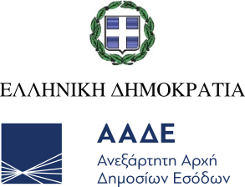
Αθήνα, 24 Φεβρουαρίου 2026

ΔΕΛΤΙΟ ΤΥΠΟΥ
ΑΑΔΕ: Ελεγκτικά αποτελέσματα τελωνείων Ιουλίου- Δεκεμβρίου 2025

Τα Τελωνεία της Ανεξάρτητης Αρχής Δημοσίων Εσόδων συνεχίζουν με συνέπεια τη δράση τους στα σύνορα όλης της χώρας. Με τη χρήση σύγχρονων τεχνολογικών μέσων – όπως μηχανημάτων ακτινοσκόπησης X-Ray – και τη συνδρομή ειδικά εκπαιδευμένων σκύλων ανιχνευτών, επιτυγχάνεται η συστηματική αντιμετώπιση της παράνομης διακίνησης ρευστών διαθεσίμων, καπνικών και αλκοολούχων προϊόντων, ναρκωτικών ουσιών, παραποιημένων ειδών και ενεργειακών προϊόντων.
Το δεύτερο εξάμηνο του 2025 οι στοχευμένοι έλεγχοι των τελωνειακών ελεγκτών οδήγησαν σε σημαντικά αποτελέσματα, με πλήθος κατασχέσεων και εντοπισμό παράνομων δραστηριοτήτων σε αεροδρόμια, λιμάνια και συνοριακούς σταθμούς σε όλη τη χώρα.
Ενδεικτικά, τους μήνες αυτούς κατασχέθηκαν συνολικά :
- 773.355 €, 101.230 $, 10.815 Δολάρια Καναδά, 112.000 Λίρες Τουρκίας, 9.900 Σέκελ, 130 λίρες Αγγλίας, 5.850 Ρούβλια Ρωσίας, 17.840 Γρίβνα Ουκρανίας, 605.500 Φιορίνια Ουγγαρίας, 2.573 Γουάν Κίνας, 47.540 Δηνάρια Σερβίας, 11.000 Ζλότι Πολωνίας, τραπεζικές επιταγές αξίας 21.101€ και 995.197 λίρες Τουρκίας, 14 χρυσά νομίσματα και 3 ράβδοι χρυσού
- 4.715.310 τεμάχια τσιγάρα, 231 kg καπνού, 425 πούρα και 10.780 θερμαινόμενες ράβδοι καπνού
- 96 φιάλες παράνομων αλκοολούχων ποτών
- 27.448 λαθραία είδη (τσάντες, ενδύματα, χάπια, μαχαίρια κ.α.) και 6.262 παραποιημένα είδη
- 168 kg κάνναβη, 506 kg ΚΗΑΤ, 1.010.650 δισκία ναρκωτικών ουσιών κ.α.
Αναλυτικά:
- Αδήλωτα ρευστά διαθέσιμα
Στο αεροδρόμιο «Ελευθέριος Βενιζέλος» με τη συνδρομή των σκύλων ανιχνευτών «Hant» και «Camora» εντοπίστηκαν:
- 1.165€, 107$, 10.815 Δολάρια Καναδά και 14 χρυσά νομίσματα σε επιβάτη από Τορόντο
- 15.000€ σε επιβάτη από Κάιρο
- 2.165€, 12.750$ και 9.800 Σέκελ σε επιβάτη από Τελ Αβίβ
- 7.500€ και 4.200$ σε επιβάτη από Αμάν
- 79.695€ σε επιβάτη από Κάιρο
Στο αεροδρόμιο «Μακεδονία», με τη συνδρομή του σκύλου ανιχνευτή «Elvis» εντοπίστηκαν:
- 92.325€, 26.173$, 8.600 λίρες Τουρκίας, 100 Σέκελ, 10 λίρες Αγγλίας, 5.850 Ρούβλια Ρωσίας, 17.840 Γρίβνα Ουκρανίας και 2.573 Γουάν Κίνας σε επιβάτες κατά την άφιξή τους από Κωνσταντινούπολη
- 10.920€ σε επιβάτη κατά την άφιξή του από Τελ Αβίβ
- 8.360€, 10.000$, 120 λίρες Αγγλίας σε επιβάτη κατά την άφιξή του από Λονδίνο.
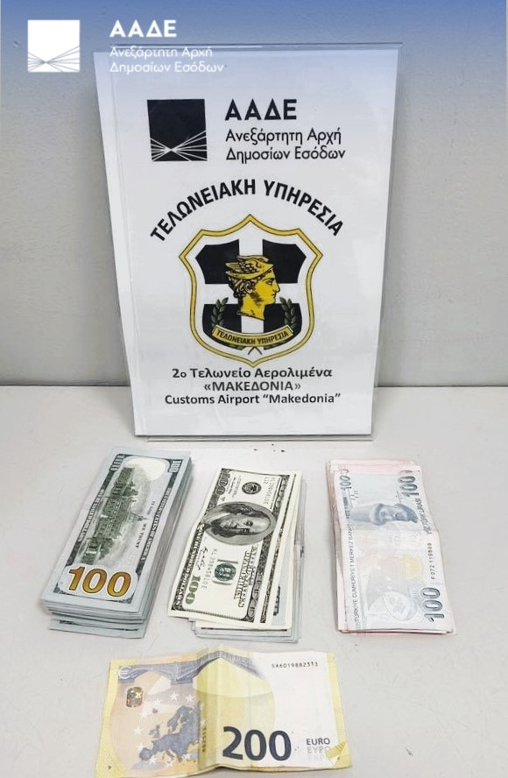
Στο Τελωνείο Κακαβιάς εντοπίστηκαν συνολικά 30.000€.
Στο Τελωνείο Μαυροματίου εντοπίστηκαν συνολικά 28.000€.
Στο Τελωνείο Καστανέων εντοπίστηκαν συνολικά 103.570€, 605.500 Φιορίνια Ουγγαρίας και 23.700 $.
Στο Τελωνείο Κρυσταλλοπηγής εντοπίστηκαν συνολικά 15.000€.
Στο Τελωνείο Ευζώνων εντοπίστηκαν συνολικά 266.385€, 24.300$, 47.540 δηνάρια Σερβίας, 11.000 Ζλότι Πολωνίας, 7.800 λίρες Τουρκίας, τραπεζικές επιταγές αξίας 21.101€, επιταγές Τουρκίας αξίας 995.197 λίρες και 3 ράβδοι χρυσού συνολικού βάρους 155 gr.
Στον Εμπορικό Λιμένα Ρόδου, κατά τη διενέργεια ελέγχου σε επιβάτες πλοίου, βρέθηκαν σε τσαντάκι επιβάτη από Τουρκία 17.385 € και 95.600 λίρες Τουρκίας.

Β. Λαθραία καπνικά προϊόντα
Στον Αερολιμένα Αθηνών «Ελευθέριος Βενιζέλος» με τη συνδρομή του σκύλου ανιχνευτή «Bane»:
- Συνελήφθησαν συνολικά 20 επιβάτες αφιχθέντες από Κάιρο, Αντίς Αμπέμπα, Υερεβάν, και Κωνσταντινούπολη, οι οποίοι έφεραν στις αποσκευές τους συνολικά 821.400 τεμάχια τσιγάρα, 1,8 kg λεπτοκομμένου καπνού για χειροποίητα τσιγάρα, 28 kg καπνό για ναργιλέ και 20,7 kg πούρα.
- Συνελήφθησαν συνολικά 9 επιβάτες αναχωρούντες από Αθήνα προς Παρίσι, Μαδρίτη, Λονδίνο, Μονπελιέ, Τελ Αβίβ και Ρώμη, οι οποίοι έφεραν στις αποσκευές τους συνολικά 411.400 τεμάχια τσιγάρα.
- Σε εγκαταλελειμμένες αποσκευές χωρίς στοιχεία επιβάτη και πτήσης εντοπίστηκαν και κατασχέθηκαν συνολικά 1.696.320 τεμάχια τσιγάρα, 2 kg λεπτοκομμένου καπνού για χειροποίητα τσιγάρα και 170 kg καπνού για ναργιλέ.
- Σε δέματα/cargo εντοπίστηκαν και κατασχέθηκαν:
- 25 τεμάχια πούρα σε ταχυδρομικό δέμα από Άγιο Δομίνικο.
- 149.980 τεμάχια τσιγάρα σε δέματα αποστελλόμενα με ταχυδρομείο και προορισμό την Μ. Βρετανία και τη Γερμανία.
- 400 σιγαρίλος σε ταχυδρομικό δέμα από Ελβετία.
Στο αεροδρόμιο «Μακεδονία» εντοπίστηκε επιβάτης από Κάιρο να κατέχει 90.000 τεμάχια τσιγάρα.
Στο Τελωνείο Καστανέων βρέθηκαν και κατασχέθηκαν 47.800 τεμάχια τσιγάρα και 1.500 gr καπνού.
Στο Τελωνείο Πατρών βρέθηκαν και κατασχέθηκαν 6.820 τεμάχια τσιγάρα και 1.450 gr καπνού.
Στο Τελωνείο Δράμας βρέθηκαν και κατασχέθηκαν 3.400 τεμάχια τσιγάρα.
Στο Τελωνείο Μυτιλήνης βρέθηκαν και κατασχέθηκαν 3.040 τεμάχια τσιγάρα και 1.075 gr καπνού.
Στο Τελωνείο Ευζώνων με τη βοήθεια των σκύλων ανιχνευτών «Μπόϊκα» και «Aria» εντοπίστηκαν σε οχήματα, κατά την είσοδο τους στη χώρα, κρυμμένα σε διάφορα σημεία των οχημάτων και στις αποσκευές των επιβατών 1.485.150 τεμάχια τσιγάρα, 24.790 gr καπνός και 10.780 τεμάχια θερμαινόμενες ράβδοι καπνού.
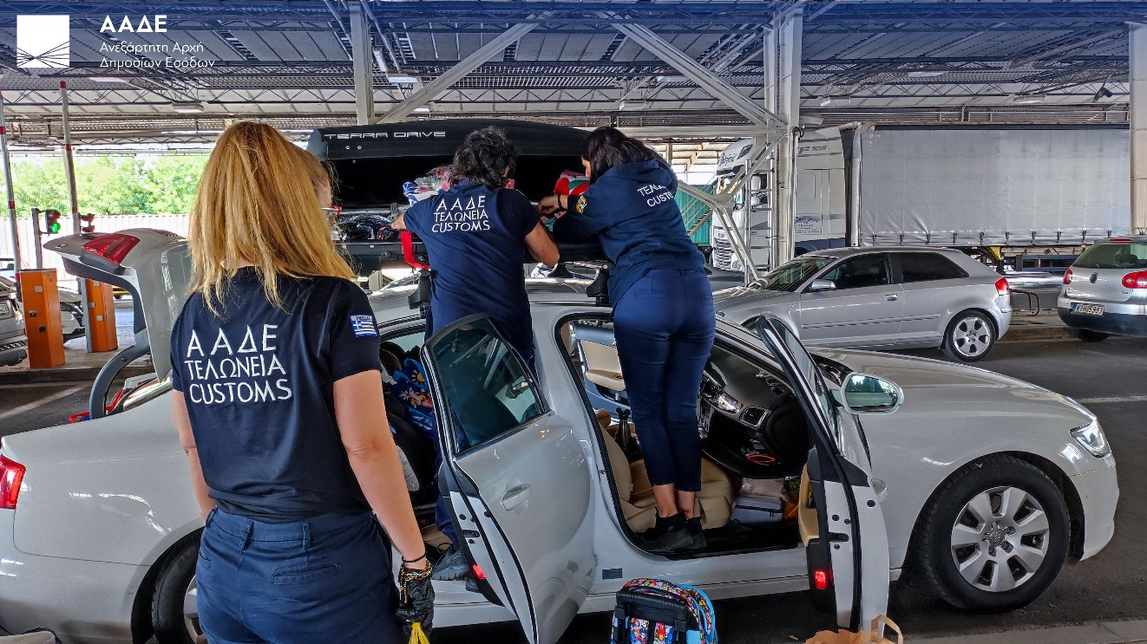
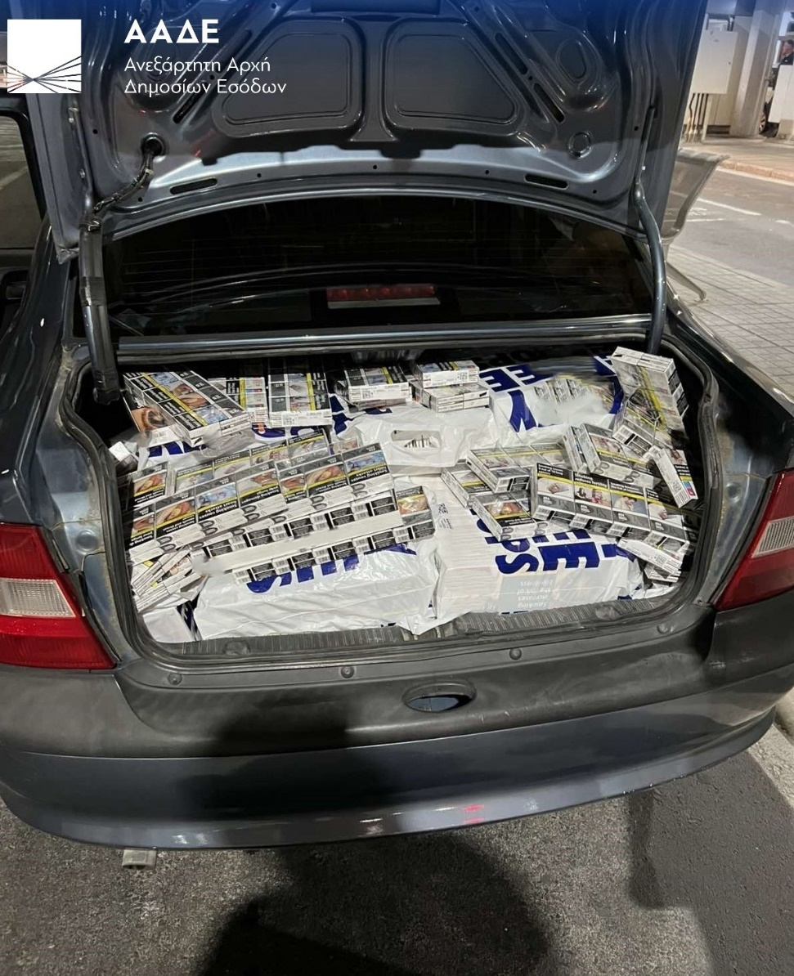

Γ. Παράνομα αλκοολούχα προϊόντα και εξοπλισμός απόσταξης
Στο Τελωνείο Μυτιλήνης, βρέθηκαν και κατασχέθηκαν 6 φιάλες αλκοολούχων ποτών.
Στο Τελωνείο Δράμας βρέθηκαν και κατασχέθηκαν 24 φιάλες αλκοολούχων ποτών.
Στο Τελωνείο Ευζώνων βρέθηκαν και κατασχέθηκαν 7 φιάλες αλκοολούχων ποτών, 23 lt αλκοολούχο προϊόν απόσταξης και 36 lt κρασί.
Στο Τελωνείο Καστοριάς σε φυσικό έλεγχο εντοπίστηκε και κατασχέθηκε άμβυκας (καζάνι) σε πλήρη λειτουργία, ο οποίος λειτουργούσε χωρίς την προβλεπόμενη άδεια απόσταξης. Οι ελεγκτές προχώρησαν στη σφράγιση του μηχανήματος και στην κατάσχεση των πρώτων υλών (στέμφυλα).

Δ. Λαθρεμπόριο
Στο αεροδρόμιο «Ελευθέριος Βενιζέλος» βρέθηκαν και κατασχέθηκαν 2.786 τεμάχια δισκίων περιέχοντα την ουσία πρεγκαμπαλίνη σε ταχυδρομικό δέμα αποστελλόμενο προς Γερμανία.
Στο Τελωνείο Ευζώνων:
- εντοπίστηκαν και κατασχέθηκαν 24.290 τσάντες, 330 τεμάχια διάφορα ενδύματα, και 80 lt πετρελαίου κίνησης.
- προσήλθε φορτηγό με έμφορτο κοντέινερ και δηλωμένο μεταφερόμενο εμπόρευμα Χημικά- Ψυκτικό αέριο. Κατά τον έλεγχο, όταν υποδείχθηκε στον οδηγό η ζύγιση του φορτηγού αυτός εγκατέλειψε το φορτηγό και διέφυγε. Από τον έλεγχο προέκυψε ότι το κοντέινερ ήταν κενό. Ακολούθησε κατάσχεση του φορτηγού.
Στο Τελωνείο Καστανέων εντοπίστηκαν και κατασχέθηκαν 40 σωληνάρια των 50g με δραστική ουσία σαλικυλικό μεθύλιο.
Σε συντονισμένη επιχείρηση των ελεγκτών ΚΟΕ Λάρισας και Θεσσαλονίκης, πραγματοποιήθηκε έλεγχος σε πλοίο με σημαία Νήσων Μάρσαλ, αγκυροβολημένο στο λιμάνι της Θεσσαλονίκης. Κατά τον έλεγχο, διαπιστώθηκαν σημαντικές διαφορές στις ποσότητες καυσίμων ιδιοκατανάλωσης του πλοίου και συντάχθηκε έκθεση περί λαθρεμπορίας, σύμφωνα με τις τελωνειακές διατάξεις, ενώ κατεβλήθη και εισπράχθηκε συνολικά για διαφυγόντες δασμούς και φόρους, το ποσό των 56.672,81 €.
Στο Τελωνείο Μυτιλήνης, κατόπιν ελέγχου σε όχημα αλλοδαπού επιβάτη, βρέθηκε και κατασχέθηκε στιλέτο με συνολικό μήκος 24cm. Η υπόθεση έχει διαβιβαστεί προς καταλογισμό στο Γραφείο Δικαστικού του Τελωνείου Μυτιλήνης και η δικογραφία στον αρμόδιο Εισαγγελέα για την άσκηση ποινικής δίωξης.
Στον Τελωνειακό Ελεγκτικό Σταθμό Μαυροματίου του Τελωνείου Ηγουμενίτσας οι ελεγκτές εντόπισαν πτυσσόμενο μαχαίρι λάμας άνω 10 cm.
Στο Τελωνείο Κήπων, κατά τον έλεγχο οχήματος προερχόμενου από την Τουρκία, εντοπίστηκαν στο εσωτερικό της καμπίνας 24 συσκευασίες κτηνιατρικών φαρμακευτικών σκευασμάτων. Από τον μεταγενέστερο έλεγχο προέκυψε ότι επρόκειτο για λυοφιλοποιημένο ζωντανό εμβόλιο κατά της ευλογιάς των αιγοπροβάτων, τουρκικής προέλευσης, η εισαγωγή και εμπορία του οποίου απαγορεύεται στην Ε.Ε. λόγω αυξημένου κινδύνου για τη δημόσια υγεία και την υγεία των ζώων.
Στον Εμπορικό Λιμένα Ρόδου, κατά τη διενέργεια ελέγχου σε επιβάτες πλοίου βρέθηκε σε αποσκευή αλλοδαπού επιβάτη, 1 μαχαίρι με μήκος λάμας 16cm το οποίο κατασχέθηκε. Ο επιβάτης συνελήφθη και παραπέμφθηκε στον Εισαγγελέα Πλημμελειοδικών Ρόδου για παράβαση του νόμου περί όπλων. Επιπλέον επιβλήθηκε πρόστιμο για τελωνειακή παράβαση–λαθρεμπορία το οποίο εισπράχθηκε άμεσα.
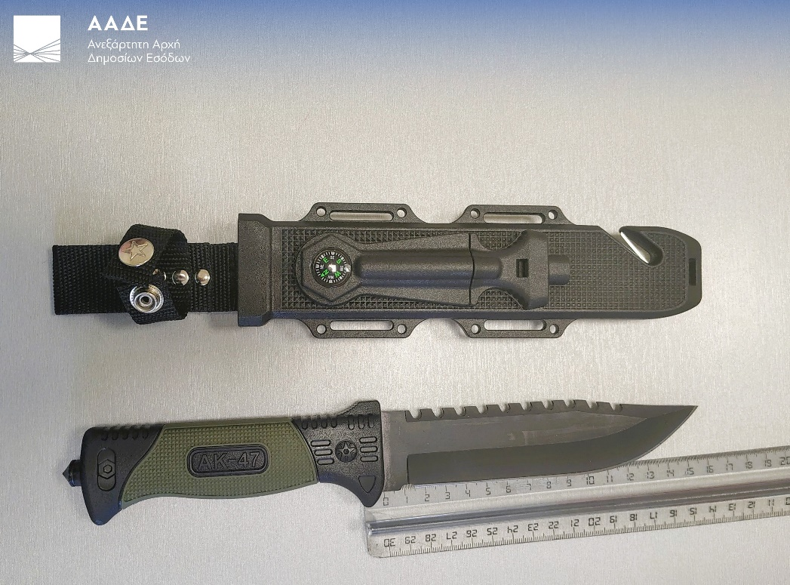

Στο Τελωνείο Ευζώνων, κατά τη διάρκεια φυσικού ελέγχου που διενεργήθηκε σε Φ.Δ.Χ. με πινακίδες Σερβίας, το οποίο μετέφερε δηλωθέν εμπόρευμα (κενά κουτιά από άργιλο), διαπιστώθηκε ότι, πέραν των ανωτέρω ειδών, μεταφέρονταν και 5 ζωντανά σκυλιά (κουτάβια), χωρίς τα απαραίτητα έγγραφα και δικαιολογητικά ταυτοποίησης. Τα ζώα επιχειρήθηκε να εισαχθούν παράνομα στη χώρα, με σκοπό την αποφυγή καταβολής των αναλογούντων δασμών και φόρων. Η είσοδος των σκυλιών δεν επετράπη λόγω έλλειψης των απαιτούμενων εγγράφων. Κατόπιν τούτου, τηρήθηκαν όλες οι προβλεπόμενες διαδικασίες για την επαναπροώθησή τους στη χώρα προέλευσης.
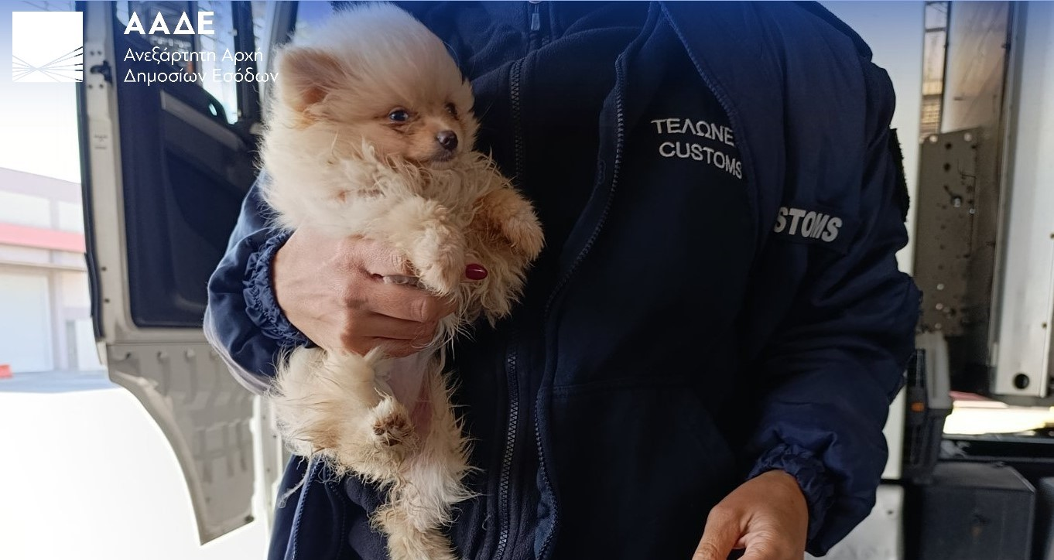
Ε. Παραποιημένα είδη
Στο αεροδρόμιο «Ελευθέριος Βενιζέλος» δεσμεύθηκαν:
- 5.280 τεμάχια (λούτρινα κουκλάκια) σε εμπορική φορτωτική από Κίνα.
- 622 τεμάχια (ρολόγια χειρός, γυαλιά ηλίου, ενδύματα, αυτοκόλλητα) σε δέμα αποστελλόμενο προς Βέλγιο.
- 332 τεμάχια (ενδύματα, ρολόγια χειρός) σε αποσκευές επιβατών αφιχθέντων από Κάϊρο και Αντίς Αμπέμπα.
- 28 τεμάχια (ζώνες, ενδύματα, τσάντες) σε ταχυδρομικό δέμα από Κίνα.
Ζ. Ναρκωτικά
Στον Τελωνειακό Ελεγκτικό Σταθμό Μαυροματίου του Τελωνείου Ηγουμενίτσας, σε έλεγχο με χρήση Χ-ray οι ελεγκτές εντόπισαν την ύπαρξη ύποπτων ουσιών, στις αποσκευές πολίτη κατά την έξοδό του από την χώρα. Σε συνεργασία με το Τμήμα Δίωξης Ναρκωτικών, της Υποδιεύθυνσης Δίωξης και εξιχνίασης εγκλημάτων Ηγουμενίτσας, κατά τον φυσικό έλεγχο διαπιστώθηκε ότι έφερε στις αποσκευές του:
- 1 συσκευασία με παραισθησιογόνα μανιτάρια.
- 2 αμπούλες ελαίου κάνναβη για χρήση με ηλεκτρονική συσκευή (που περιείχαν την ουσία τετραϋδροκανναβινόλη).
- 3 φαρμακευτικές συσκευασίες με τις δραστικές ουσίες Βουπρενορφίνης και Ναλοξόνη.
Στον Αερολιμένα Αθηνών «Ελευθέριος Βενιζέλος» σε αποσκευές επιβατών και σε εμπορεύματα βρέθηκαν και κατασχέθηκαν με τη βοήθεια των σκύλων ανιχνευτών “Diego”, “Hant”, “Camora” και “Bane”:
- 1.010.650 δισκία που περιείχαν τις ουσίες - μιδαζολάμη, κλοναζεπάμη, τραμαδόλη, ψευδοεφεδρίνη - σε αποσκευές τριών επιβατών προερχόμενων από Ναϊρόμπι και με προορισμό Τίρανα. Οι επιβάτες συνελήφθησαν και οδηγήθηκαν στον εισαγγελέα με την αυτόφωρη διαδικασία.
- 90,8 kg κάνναβης σε εμπορική φορτωτική χαρτοκιβωτίων από Ισπανία.
- 9,6 gr κάνναβης σε δέμα από Η.Π.Α. Ακολούθησε σύλληψη ενός ατόμου από την ΕΛΑΣ
- 9,1 gr κάνναβης σε δέμα από Μ.Βρετανία μέσω ταχυδρομείου. Ακολούθησε σύλληψη ενός ατόμου από την ΕΛΑΣ
- 506 kg KHAT σε χαρτοκιβώτια δύο εμπορικών φορτωτικών από Ισραήλ προς Η.Π.Α.
- 50 συσκευές ατμίσματος περιέχουσες ουσίες Δ9-THC, CBD CBN, ακολούθησε σύλληψη ενός ατόμου από την ΕΛΑΣ
Οι ελεγκτές του 10ου Τμήματος ΚΟΕ Κομοτηνής με τη συνδρομή του σκύλου ανιχνευτή “Unox” του Τελωνείου Κήπων, κατά τη διάρκεια ελέγχου στον Συνοριακό Σταθμό Νυμφαίας, εντόπισαν σε ΙΧ όχημα βουλγαρικών πινακίδων, πέντε ταξιδιωτικούς σάκους που περιείχαν συσκευασίες ακατέργαστης κάνναβης, συνολικού βάρους 77 kg. Η ποσότητα των ναρκωτικών κατασχέθηκε και ο οδηγός συνελήφθη επ’ αυτοφώρω και οδηγήθηκε στις αρμόδιες εισαγγελικές αρχές.
Η. Λοιπές παραβάσεις
Σε φυσικό έλεγχο που πραγματοποίησαν οι ελεγκτές στον τελωνειακό σταθμό Μαυροματίου στο Tελωνείο Ηγουμενίτσας εντοπίστηκε με τη χρήση σταθερού x-ray σε αποσκευές υπηκόου Αλβανικής καταγωγής κατά την έξοδό του από την Ελλάδα προς την Αλβανία, όπλο κρότου με μεταλλικό σκελετό καθώς και 108 φυσίγγια αβολίδωτα. Συνελήφθη και ο κάτοχος του όπλου.
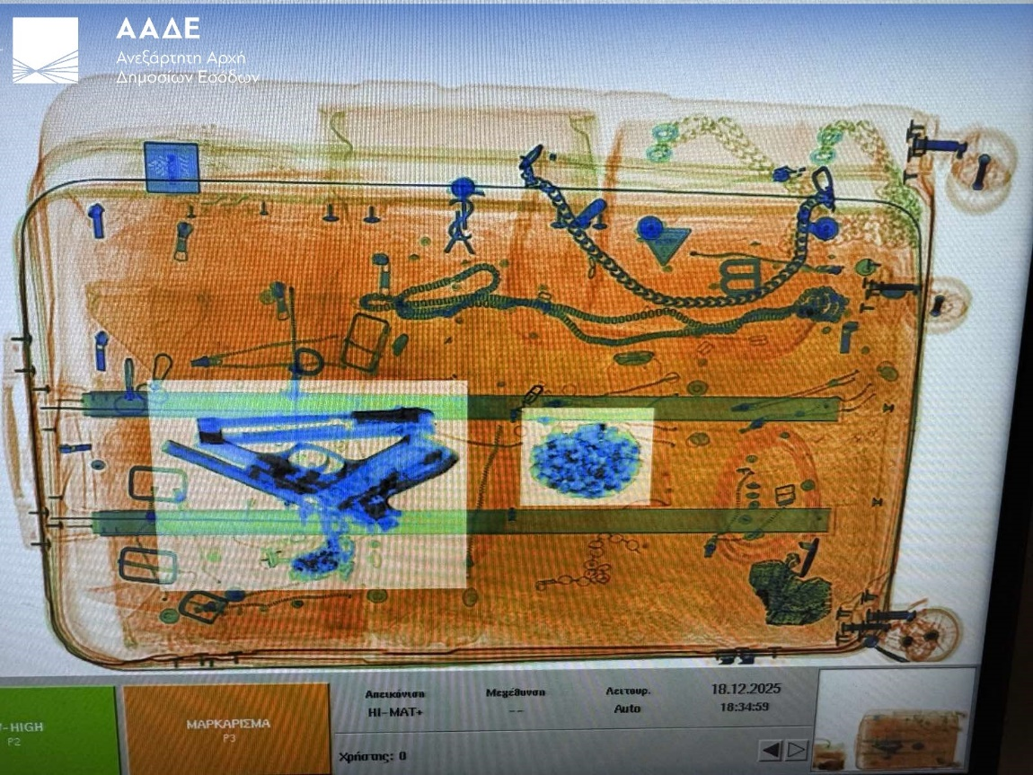

Οι ελεγκτές του 6ου Τμήματος ΚΟΕ Λάρισας πραγματοποίησαν στοχευμένο έλεγχο σε επιχείρηση εμπορίας μεταχειρισμένων οχημάτων στον Νομό Τρικάλων. Κατά τον έλεγχο εντοπίστηκαν 102 οχήματα σε εμπορική χρήση, παρά την υποχρεωτική τους ακινησία, καθώς και 3 οχήματα για τα οποία δεν είχαν καταβληθεί τα τέλη ταξινόμησης. Για τις παραβάσεις επιβλήθηκε διοικητικό πρόστιμο ύψους 1.050.000 ευρώ.

